Základní škola Klatovy, Tolstého 765
tel.: 376312352
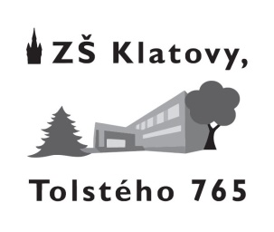
Kinetic KT s.r.o.
Vídeňská 841, 339 01 Klatovy
Telefon: 376 331 620
IČO: 49788540

dne: 27.06.2025
Věc: Objednávka–objednáváme 3 kufry pro iPady dle nabídky

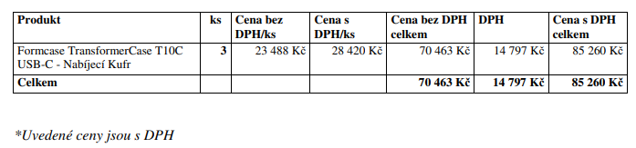

Financováno ze státního rozpočtu-pomůcky.

ředitel školy, Mgr. Vítězslav Šklebený

